3. 11. 2025
TISKOVÁ ZPRÁVA

Ve třídění gastroodpadu mají města stále rezervy. Skupina EFG zvýšila povědomí o jeho recyklaci v Uherském Brodě
Autor: Skupina EFG

Kuchyňské zbytky jsou v českých městech a obcích stále tříděny nedostatečně. Jak s nimi nakládat, aby nekončily bez užitku na skládkách, představila společnost Energy financial group (EFG) koncem září během Odpadového dne v Uherském Brodě. Rozbor odpadu v rámci akce ukázal, že zbytky nespotřebovaných potravin a vařených jídel tvoří stále velkou část obsahu nádob na směsný odpad. Ty je přitom možné namísto skládkování využívat jako obnovitelný zdroj energie a zpracovávat na nízkoemisní biometan, elektřinu a teplo. V kontejnerech také stále zbytečně končí i množství plastu, papíru, textilu a skla.

Přestože lze v Uherském Brodě gastroodpad třídit do hnědých nádob, analýza odpadu, která proběhla letos 24. září ve spolupráci s autorizovanou obalovou společností EKO-KOM, a.s., ukázala, že až třetinu obsahu tzv. černých popelnic na směsný komunální odpad stále tvoří právě kuchyňské zbytky, které pak zbytečně putují na skládky. S cílem motivovat místní k aktivnímu zapojení do třídění tohoto druhu odpadu se do osvětových aktivit ku příležitosti Odpadového dne zapojila také skupina EFG. Ta byla v Uherském Brodě zastoupena prostřednictvím projektů „Třídím gastro“ a EFG Educa zaměřených na podporu odděleného sběru kuchyňského odpadu a environmentální vzdělávání.

Co analýza odhalila? Sídliště třídí lépe než rodinné domy, v popelnicích stále končí plast i papír

Během akce byl rozbor odpadu směsného komunálního odpadu proveden s využitím popelářského vozu, který svezl směsný komunální odpad, nejprve ze sídlišť a poté z lokalit s rodinnými domy. Oba vzorky byly postupně vyklopeny na ploše náměstí a následně analyzovány odbornými pracovníky společnosti EKO-KOM, a.s.

Rozbor odhalil zajímavý rozdíl mezi sídlištní a rodinnou zástavbou. Na sídlištích v Uherském Brodě tvoří 41,7 % obsahu černých popelnic odpad, který by bylo možné roztřídit, zatímco v lokalitách s rodinnými domy je to téměř polovina (49,8 %). Lepší výsledky na sídlištích mohou souviset mimo jiné se zavedením sběrných nádob na gastroodpad, které jsou zde rozmístěny v rámci projektu „Třídím gastro“. Díky zapojení obyvatel sídlišť do tohoto projektu se v Uherském Brodě průměrně sesbírá až 1,3 tun kuchyňského odpadu měsíčně.

Výsledky analýzy dále ukázaly, že obsah černých popelnic v Uherském Brodě kromě gastroodpadu nejčastěji tvoří plasty, papír a sklo, které měly skončit v barevných kontejnerech. V Uherském Brodě je přitom rozmístěno téměř 250 stanovišť pro tříděný odpad, takže možnosti ke správnému odevzdání jsou více než dostatečné.

„Analýza odpadu, kterou jsme ponechali veřejně přístupnou, aby si každý z kolemjdoucích mohl udělat obrázek o tom, jaké rezervy ve třídění ve městě ještě máme, ukázala, že téměř třetinu směsného komunálního odpadu tvoří nekompostovatelný bioodpad převážně složený ze zbytků potravin a vařených jídel. To je znepokojující číslo, které poukazuje na to, že i přes přítomnost sběrných nádob v určitých lokalitách města máme stále prostor ke zlepšení. Klíčové je nejen odpady správně třídit, ale také předcházet jejich vzniku a omezovat zbytečné plýtvání potravinami,“ říká Luděk Dubrava, odborný referent nakládání s komunálním odpadem města Uherský Brod.

„Třídění gastroodpadu je pro města a obce racionální cestou, jak nejen chránit životní prostředí, ale zároveň ušetřit na poplatcích za skládkování směsného komunálního odpadu. Výsledky rozboru odpadu i naše interní statistiky ukazují, že zastupitelé i obyvatelé Uherského Brodu se snaží k odpadovému hospodářství přistupovat zodpovědně, nicméně určitě mají ještě nějaké rezervy. Naším cílem je jim v tomto snažení vyjít vstříc a vzájemnou spoluprací množství vytříděného gastroodpadu nadále navyšovat“, dodává k zapojení Uherského Brodu do projektu „Třídím gastro“ Ondřej Černý, ředitel divize EFG Logistics, pod kterou projekt spadá.

Vzdělávací přesah Odpadového dne

Odpadový den zaujal nejen širokou veřejnost, ale také děti a žáky místních škol. Těm zkušení lektoři environmentálního vzdělávacího projektu EFG Educa vysvětlovali, jak, kam a proč se odpad třídí a co se z něj dále vyrábí. Měli možnost se podívat na řadu vzorků recyklovaných materiálů a také sledovat, jak probíhalo vzorkování odpadu z popelnic. Na vlastní oči tak mohli vidět, co všechno by v běžných popelnicích nemělo vůbec skončit. Zároveň se během dne připomnělo, že správně vytříděný gastroodpad lze nadále využít. Může být svezen do bioplynové stanice, kde se místo skládkování zpracuje na nízkoemisní biometan, elektřinu a teplo. Díky tomu se z odpadu stává obnovitelný zdroj energie, který přispívá ke snižování emisí i ochraně životního prostředí.

„Těší nás, že jsme mohli během Odpadového dne v Uherském Brodě obyvatelům i školákům interaktivní formou objasnit principy správného nakládání s gastroodpadem a vysvětlit, proč je důležité jej třídit i od běžného bioodpadu, jako je například tráva a listí. Věříme, že díky tomu bude ve směsném komunálním odpadu končit méně gastroodpadu,“ popisuje průběh akce Gabriela Lenderová, projektová manažerka vzdělávacích programů EFG Educa.

Graf 1: Podíl jednotlivých složek komunálního odpadu na celkové hmotnosti vzorku – sídlištní zástavba
Zdroj: Uherský Brod
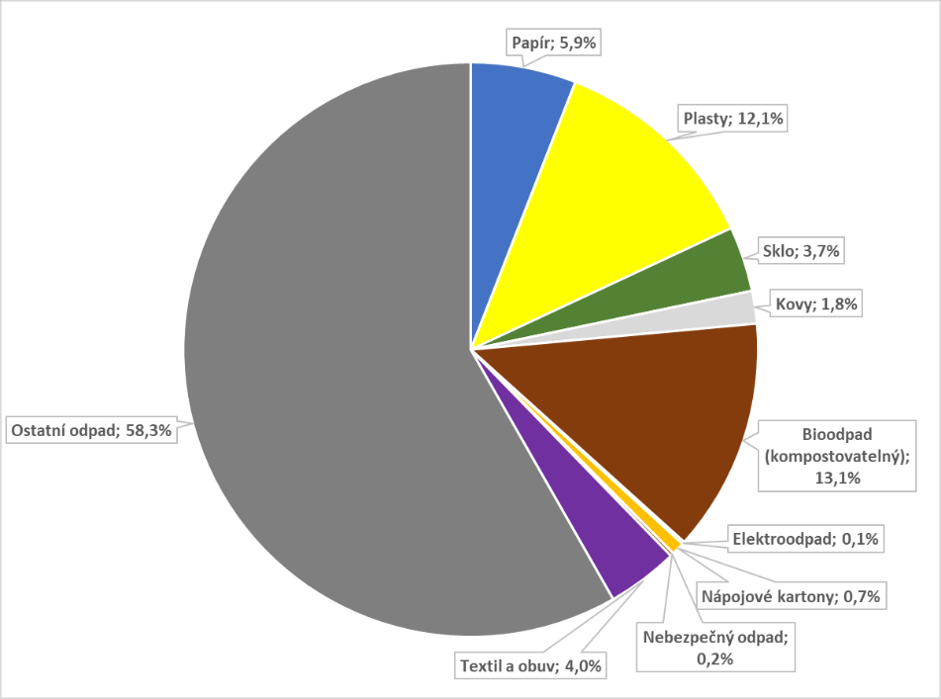

Graf 2: Podíl jednotlivých složek komunálního odpadu na celkové hmotnosti vzorku – domovní zástavba
Zdroj: Uherský Brod
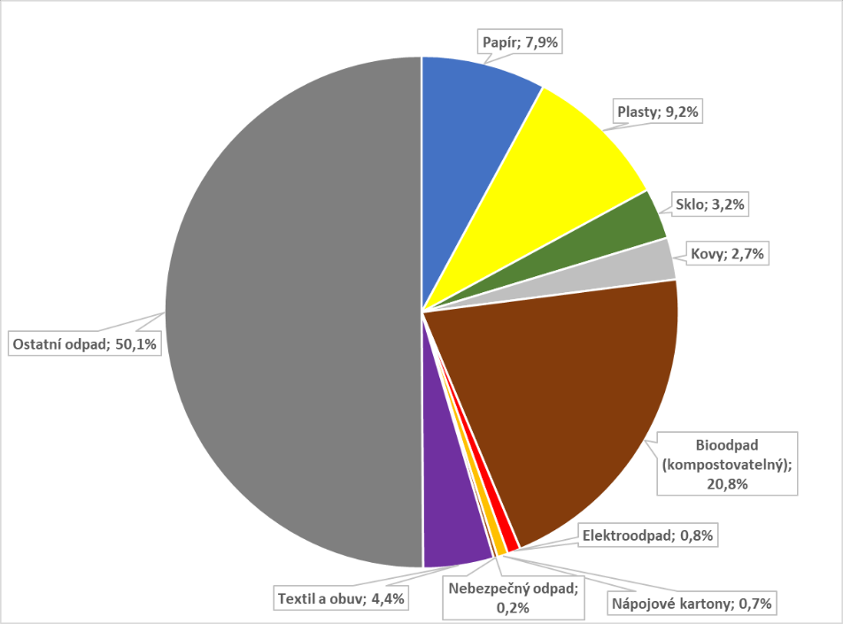

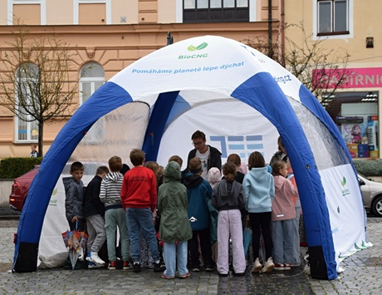
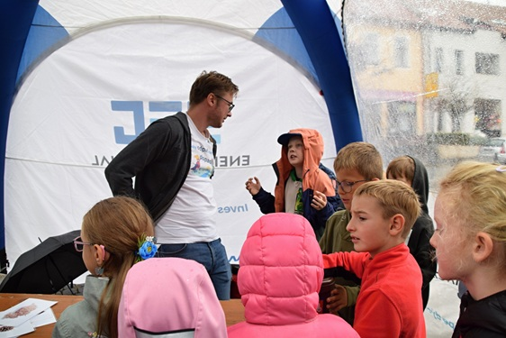
Fotografie č. 1–2: Skupina EFG zvyšovala povědomí o recyklaci gastroodpadu v Uherském Brodě
Zdroj: Uherský Brod

Fotografie č. 3–4: Rozbor odpadu v rámci akce ukázal, že zbytky nespotřebovaných potravin a vařených jídel tvoří až třetinu obsahu nádob na směsný odpad
Zdroj: Uherský Brod

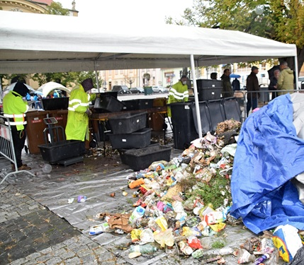
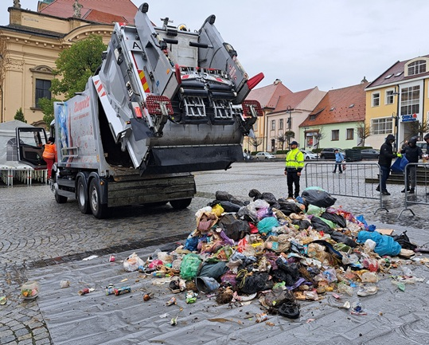

O skupině EFG:
Investiční skupina Energy financial group a.s. (EFG) prostřednictvím svých dceřiných společností buduje a provozuje od roku 2016 projekty zaměřené na produkci energií z obnovitelných zdrojů. Je českým lídrem v segmentu energetického zpracování biologicky rozložitelných odpadů a úpravy bioplynu na biometan, který je využitelný v běžné plynárenské soustavě i jako pokročilé palivo BioCNG. Její odpadová biometanová stanice EFG Rapotín BPS u Šumperka je jedním z prvních zařízení svého druhu v České republice. Energy financial group dále vlastní a provozuje biometanovou stanici EFG Vyškov BPS vybavenou nejmodernější technologií a elektrárnu MOSTEK energo. K jejím dalším projektům se řadí EFG Green energy zajišťující přímý prodej „zelené“ energie koncovým zákazníkům a „Třídím gastro“ umožňující městům a obcím separaci gastroodpadu z domácností a jeho následné energetické zpracování v ekologických provozech EFG. Společnost v rámci vzdělávacího projektu EFG Educa pořádá pro školy interaktivní semináře zaměřené na třídění odpadů a ochranu životního prostředí. V roce 2026 chystá EFG spuštění provozu bioplynové stanice ve Vysokém Mýtě.

Pro více informací kontaktujte:
Kamila Žitňáková
Crest Communications, a.s.
Ostrovní 126/30
110 00 Praha 1
gsm: +420 725 544 106
e-mail: kamila.zitnakova@crestcom.cz

